’s-Hertogenbosch
Vughterstraat 126,128

Kadastraal : ’s Hertogenbosch, G-2964  Monumentnr. : SOM0702  Huidige functie : winkel-appartementen | Bouwjaar : XIXB, oudere kern  Architect :  Oorspr.functie : woon-werkhuis

Verbouwingen : 1920, 1967
Archief : Gemeente ’s-Hertogenbosch, afdeling BAM
Datum document: 25-06-2007

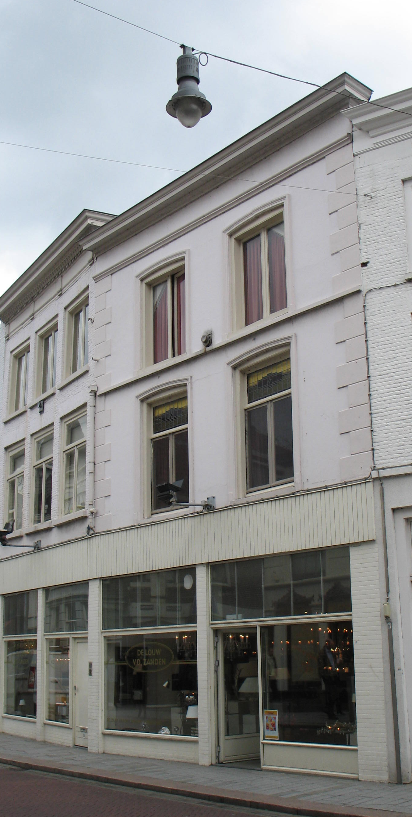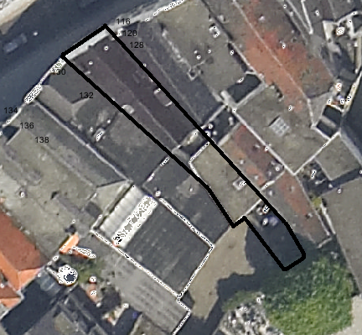
globale aanduiding van het perceel

Context

(Bouw)historie:
Het pand Vughterstraat 128 stond vroeger bekend onder de historische naam “De Twee Klimmende Bocken”. In tweede helft van de 19de eeuw werd dit pand verbouwd en voorzien van een nieuwe voorgevel. Mogelijk zijn er intern nog elementen van de oudere kern bewaard gebleven. In de 20ste eeuw is het gebouw enkele malen gewijzigd. Zo werd er in 1920 een nieuwe pui geplaatst en werd de indeling van het pand gewijzigd. Deze pui is door een verbouwing in 1967 niet meer herkenbaar. Tijdens deze verbouwing in de jaren zestig is ook de begane grond van het pand samengevoegd met de begane grond van het linker buurpand, nummer 126, en werd de indeling van de verdieping hier en daar gewijzigd. De tussenmuur met het buurpand is op de verdieping gehandhaafd.

Ligging:
Het pand ligt op een smal perceel aan de zuidelijke zijde van de Vughterstraat, binnen de tweede ommuring uit de 14de eeuw en vlakbij de voormalige Vughterbinnenpoort (gesloopt begin 19de eeuw). Aan de achterzijde grensde het perceel aan de (tegenwoordig gedepte) Dieze. Het geheel is onderdeel van een gevelwand met voornamelijk 19de-eeuwse gevels. Veel van deze panden aan de Vughterstraat hebben een oudere, soms zelfs middeleeuwse, kern. Door de eeuwen heen is de Vughterstraat, die in opzet een stadsuitbreiding uit de 14de eeuw is en vanuit het zuiden van ’s-Hertogenbosch naar de Markt loopt, een belangrijke uitvalsweg geweest met grote economische activiteiten. Hierdoor is de hoofdbebouwing aan deze straat door de tijd heen sterk gewijzigd en vernieuwd.

Beschrijving

Algemeen (hoofdvorm, kap):
Het pand bestaat uit een hoge begane grond, verdieping en zolderverdieping onder een zadeldak, gedekt met gesmoorde pannen. Het geheel heeft een nagenoeg rechthoekige plattegrond.

Voorgevel:
De twee vensterassen brede voorgevel (XIXB) is opgetrokken in baksteen en op de verdieping gepleisterd. Links en rechts in dit pleisterwerk zijn hoekblokken aangebracht.

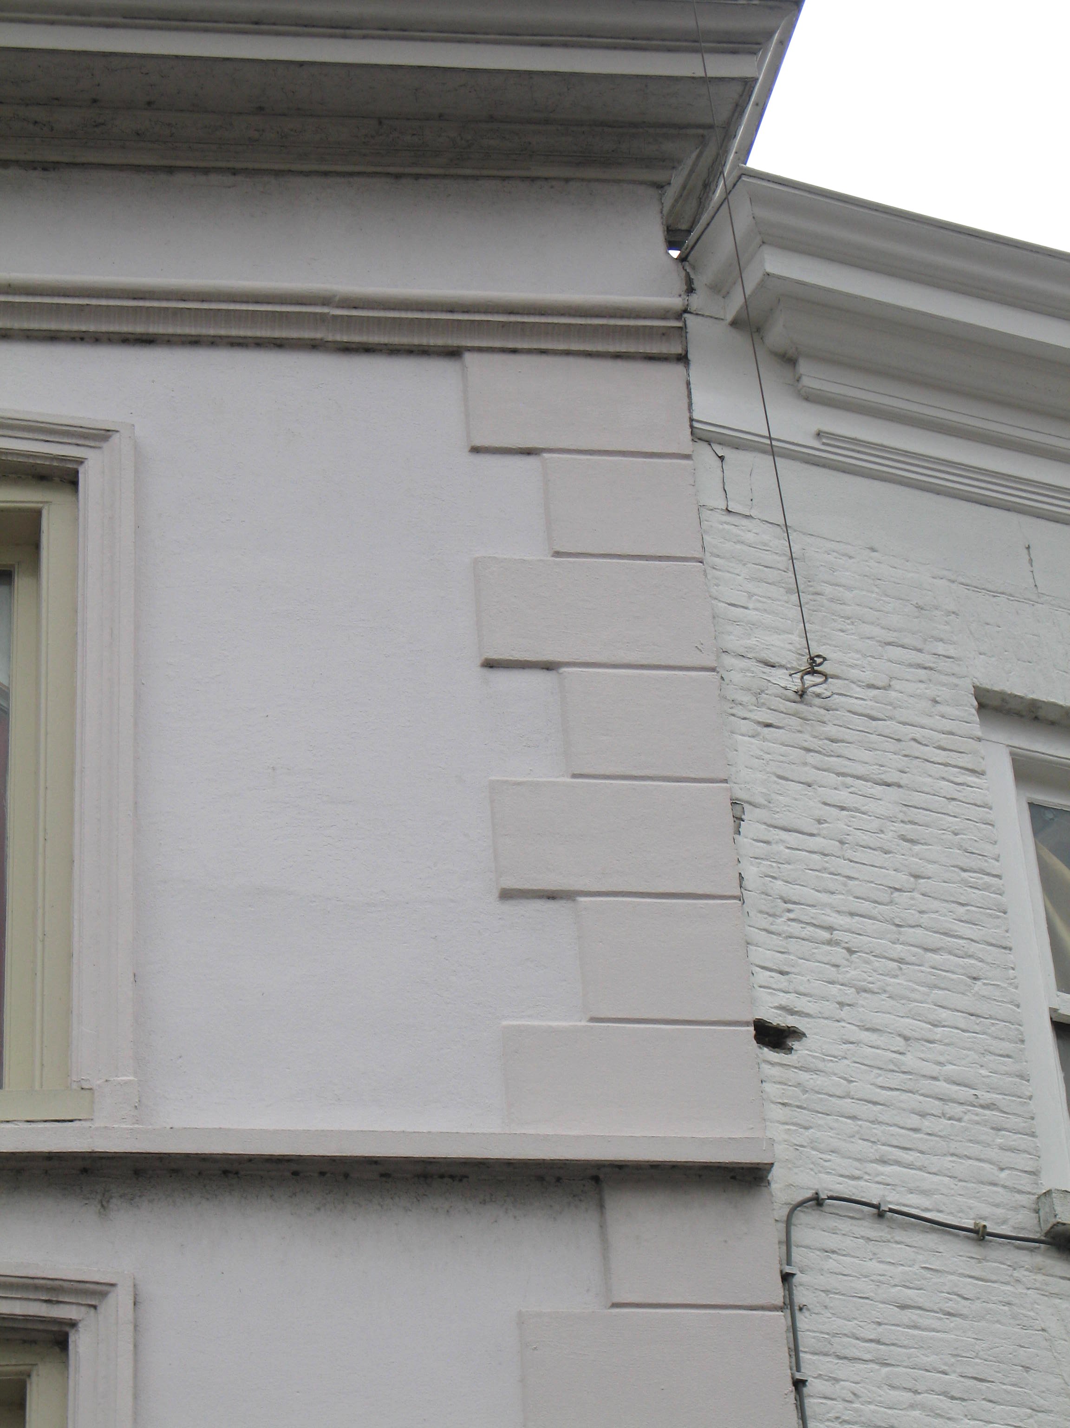

De pui (1967) heeft twee grote etalagevensters met bovenlicht boven een lage borstwering. De winkelingang is rechts uit het midden gesitueerd. De verdieping en zolderverdieping hebben twee vensters met een getoogde en geprofileerde vensteromlijsting. De kozijnen binnen deze profilering zijn voorzien van een duivejagerprofiel en bevatten op de verdieping dubbele draairamen en een bovenlicht met glas-in-lood. Op de zolderverdieping zijn deze vensters voorzien van dubbele draairamen. Een kordonlijst vormt visueel de scheiding tussen de eerste verdieping en de zolderverdieping. De gevel wordt afgesloten door een hoofdgestel met een gepleisterd fries en houten kroonlijst.
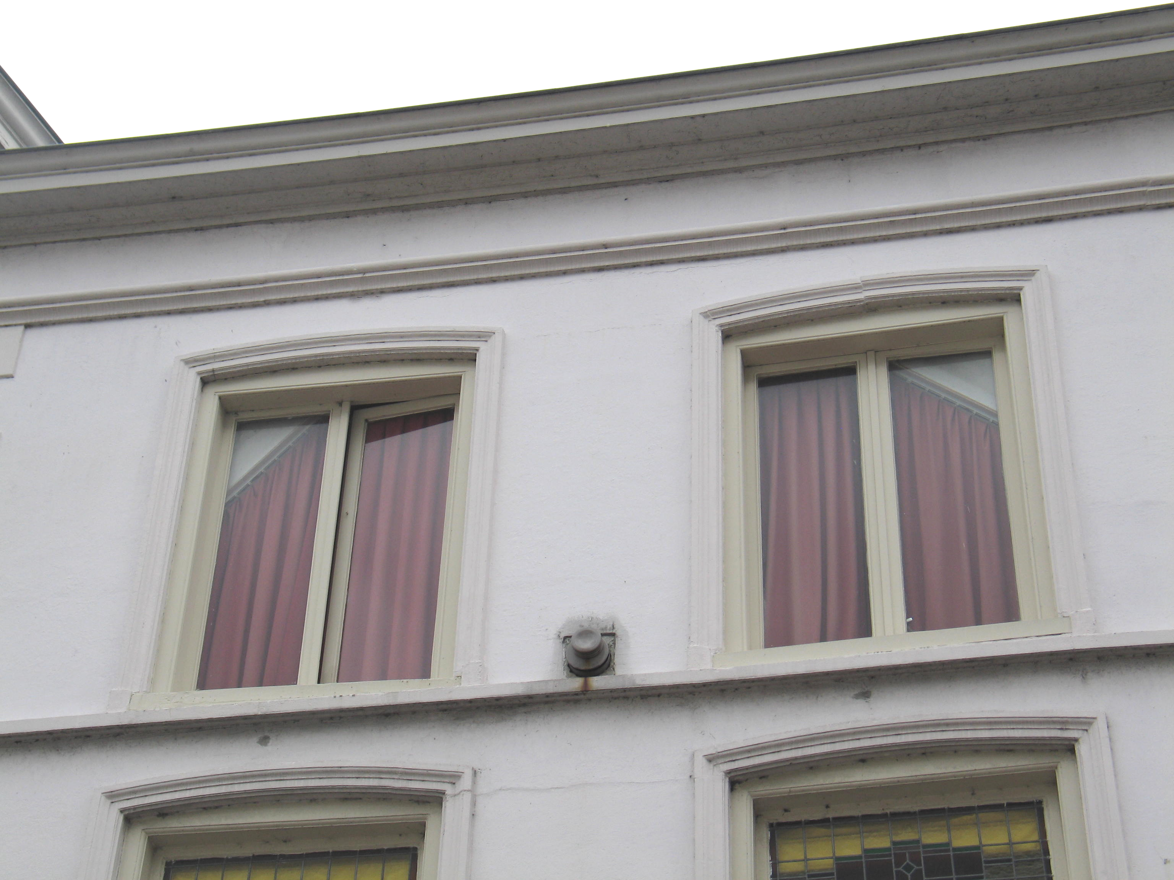
Zijgevels:
Het pand wordt links en rechts begrensd door belendende bebouwing.

Achtergevel:
De achtergevel is niet zichtbaar vanuit de openbare ruimte.

Ruimtelijke indeling:
Op tekeningen uit 1967 is de indeling van het pand als volgt weergegeven: De begane grond (winkel) is één open ruimte en is samengetrokken met de begane grond van het linker buurpand. Tegen de rechter zijgevel is een trap naar de verdieping. Op deze verdieping bevinden zich de woonvertrekken, met een woonkamer tegen de voorgevel en voorts links een gang met rechts hiervan de overige woonvertrekken.

Constructies:
Uit de tekeningen van 1967 valt op te maken dat de bestaande enkelvoudige balklagen gehandhaafd zijn. Met betrekking tot de kapconstructie is geen documentatie voorhanden.
Over de zijmuren is geen documentatie voorhanden. Waarschijnlijk heeft het pand gemeenschappelijke zijmuren met de buurpanden.

Interieurelementen
Over eventuele waardevolle interieurelementen is geen documentatie voorhanden.

Erf, bijgebouwen, diversen:
Op het achterterrein staat, grenzend aan de voormalige Dieze, een magazijn of werkplaats met plat dak (zichtbaar op luchtfoto).
Motivering voor plaatsing op de gemeentelijke monumentenlijst

1. Architectonische en stedenbouwkundige waarden
Het pand Vughterstraat 128 heeft stedenbouwkundige waarde vanwege de samenhang met de historische gebouwde omgeving en is tevens van belang vanwege de ligging op een oud kavel dat vroeger grensde aan de Dieze (nu ter plaatse gedemp), waarmee wordt verwezen naar de historische verkavelingsstructuren in dit gedeelte van de binnenstad van ’s-Hertogenbosch.

2. Bouw- en/of kunsthistorische waarden
Als 19de-eeuws winkel-woonhuis met een oudere kern, gelegen net binnen de tweede ommuring, heeft het pand bouwhistorische waarde.

3. Cultuurhistorische waarden
Vughterstraat 128 heeft cultuurhistorische waarde als representant van de ontwikkelingen in de tweede helft van de 19de eeuw, toen vele oude woon-winkelhuizen langs de belangrijkste straten in Den Bosch geheel of gedeeltelijk werden vernieuwd en vaak van nieuwe voorgevels werden voorzien, vaak in samenhang met de nieuwe winkelfunctie.

Het object Vughterstraat 128, bestaande uit een winkel-woonhuis uit het midden van de 19de eeuw, met mogelijk nog een oudere kern, is op basis van bovenstaande criteria beschermenswaardig als gemeentelijk monument in de gemeente ‘s-Hertogenbosch

